TIÊU CHUẨN NHÀ NƯỚC
TCVN 2236-77
TÀI LIỆU THIẾT KẾ - THIẾT LẬP BẢN VẼ KẾT CẤU GỖ
Design documentation - Forming drawings of wooden structures
Tiêu chuẩn này được áp dụng thiết lập các bản vẽ kết cấu gỗ của công trình thiết kế mới hoặc sửa chữa trong các giai đoạn thiết kế kỹ thuật và thiết kế thi công.
1. QUI ĐỊNH CHUNG
1.1. Ngoài những điều qui định trong tiêu chuẩn này, cần phải tuân theo những qui định trong TCVN 2 - 74 ÷ TCVN 12 - 74 "Tài liệu thiết kế".
1.2. Sơ đồ hình học của kết cấu gỗ (hình 1a) được vẽ ở vị trí làm việc với tỉ lệ nhỏ (1 : 100); 1 : 200…) và đặt ở một chỗ thuận tiện trên bản vẽ đầu tiên của mỗi kết cấu gỗ.
Trên sơ đồ các thanh được thể hiện bằng nét liền mảnh, tượng trưng cho trục hội tụ của chúng, không cần thể hiện các chi tiết ghép nối.
Các kích thước ghi trên sơ đồ là kích thước tổng quát của kết cấu (ví dụ: chiều dài hình học của các thanh trong kết cấu…).
1.3. Hình biểu diễn cấu tạo của kết cấu thường vẽ với các tỉ lệ 1 : 10; 1 : 20; 1 : 20; 1 : 50… Đối với kết cấu đối xứng, cho phép chỉ vẽ hình biểu diễn cấu tạo một nữa kết cấu. Đối với cấu kiện không đối xứng phải vẽ hình biểu diễn của toàn bộ kết cấu.
Trên hình biểu diễn cấu tạo của kết cấu, các nút cần vẽ phóng to hoặc vẽ tách chi tiết được khoanh tròn và ghi số kí hiệu bằng chữ số La mã (hình 1b)
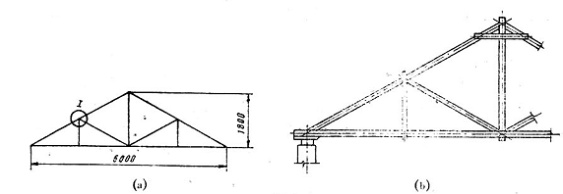
Hình 1
a) Sơ đồ hình học của kết cấu
b) Hình biểu diễn cấu tạo của kết cấu
Trong trường hợp không cần vẽ hình biểu diễn cấu tạo của kết cấu, các nút cần vẽ phóng to hoặc vẽ tách chi tiết được đánh dấu ngay trên sơ đồ hình học của kết cấu; (hình 1a).
1.4. Trên các hình biểu diễn có tỉ lệ 1 : 20 và lớn hơn phải thể hiện đầy đủ các chi tiết ghép nối của kết cấu.
1.5. Đối với những nút có cấu tạo phức tạp, nhất thiết phải vẽ phóng to hoặc vẽ tách chi tiết. Nút vẽ phóng to hoặc vẽ tách chi tiết phải có số hình chiếu đủ để thể hiện được sự ghép nối giữa các bộ phận của kết cấu với nhau. Khi cần thiết nên dùng cả hình chiếu phụ, hình chiếu riêng phần, hình trích, hình cắt và mặt cắt.
1.6. Trên hình biểu diễn cấu tạo của kết cấu và trên hình chiếu đứng của các nút vẽ phóng to, trục của các thanh phải vẽ song song với các thanh tương ứng trên sơ đồ hình học.
1.7. Trên các hình chiếu của các nút vẽ phóng to, phải ghi đầy đủ kích thước của các chi tiết để có thể lắp ghép được.
Các chi tiết đều phải có chú thích và ghi số kí hiệu. Đối với các chi tiết nối như bulông, đinh vít, chêm, chốt…thì chỉ cần ghi chú thích.
Số ký hiệu của các chi tiết được ghi bằng chữ số Ả rập trong vòng tròn có đường kính từ 7 ÷ 10 mm và vẽ bằng nét cơ bản. Trên bản vẽ, các số kí hiệu phải ghi theo một thứ tự nhất định, ví dụ: ghi theo chiều quay của kim đồng hồ.
1.8. Khi cần thiết, ở gần hình chiếu chính của nút vẽ phóng to, có thể vẽ tách các thanh và các chi tiết khác của nút đó với đầy đủ kích thước.
Trục của các thanh vẽ tách được đặt nằm ngang. Đối với các thanh thẳng đứng, cho phép vẽ tách với trục thẳng đứng.
Khi vẽ tách các thanh có cấu tạo phức tạp, nên dùng cả hình chiếu từ trên và hình chiếu từ dưới kết hợp với hình cắt và mặt cắt.
1.9. Trên hình chiếu bằng và hình chiếu cạnh của các nút vẽ phóng to, cho phép không vẽ một hoặc một số thanh nào đó để thể hiện rõ sự lắp ghép của các bộ phận còn lại. Khi đó phía dưới các hình chiếu này phải chú thích theo kiểu sau: "Hình chiếu bằng không vẽ thanh số 1" (hình 2).
1.10. Trong kết cấu những thanh hoặc chi tiết có cấu tạo và kích thước giống nhau thì được ghi cùng một số kí hiệu. Đối với những chi tiết đối xứng mặt gương với nhau và có cùng một số kí hiệu thì trên hình chiếu cũng như trong bảng kê vật liệu phải ghi chữ "T" (thuận) và "N" (nghịch) cạnh chữ số kí hiệu.
1.11. Nếu trong kết cấu gỗ có những chi tiết bằng thép thì phải tuân theo những qui định trong TCVN 2234 - 77 "Thiết lập bản vẽ kết cấu thép".
1.12. Trên bản vẽ kết cấu gỗ phải có bảng kê vật liệu, (xem phụ lục). Nếu kết cấu được thể hiện trên nhiều bản vẽ, thì bảng kê vật liệu được đặt ở bản vẽ cuối cùng.
Khi bảng kê vật liệu đặt sát ngay trên khung tên, thì số kí hiệu các chi tiết được ghi theo thứ tự từ nhỏ tới lớn và ghi từ dưới lên.
Cho phép vẽ tách các thanh của kết cấu ngay trong bảng kê vật liệu.
1.13. Trên bản vẽ cuối cùng của mỗi kết cấu, phải chú thích nhóm gỗ được dùng trong kết cấu, các hình thức ngâm, tẩm và xử lý mối, mọt.
1.14. Đơn vị chiều dài dùng trên bản vẽ kết cấu gỗ là mm.
1.15. Kí hiệu các loại thanh gỗ, mặt gỗ cắt và cách ghi chú thích được trình bày trong bảng 1.
1.16. Kí hiệu các hình thức ghép nối gỗ và cách ghi chú thích được trình bày trong bảng 2
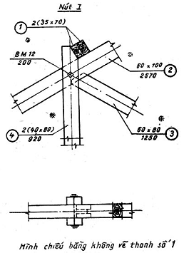
Hình 2
2. KÍ HIỆU CÁC LOẠI GỖ VÀ MẶT CẮT
Tên gọi | Kí hiệu
1. Thanh gỗ tròn | 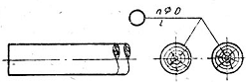
2. Nửa thanh gỗ tròn | 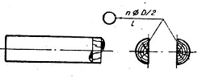
Chú thích cho các mục 1 và 2:
n: số lượng thanh gỗ (ở đây n = 2)
D: trị số đường kính thanh gỗ
l: trị số chiều dài thanh gỗ
3. Gỗ hộp | 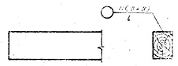
4. Gỗ hộp vát cạnh | 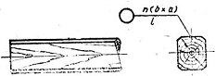
5. Gỗ tấm | 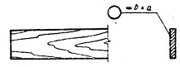
Chú thích cho các mục 3, 4 và 5:
n: số lượng gỗ hộp hoặc gỗ hộp vát cạnh
b: trị số kích thước nhỏ của mặt cắt
h: trị số kích thước lớn của mặt cắt
l: trị số chiều dài gỗ hộp, gỗ hộp vát cạnh hoặc gỗ tấm
- : kí hiệu chung cho các loại gỗ tấm
Chú thích: Các kí hiệu trên đây dùng cho các bản vẽ có tỉ lệ lớn hơn 1 : 50. Đối với các bản vẽ có tỉ lệ 1 : 50 hoặc nhỏ hơn, trên mặt cắt vẽ các đường gạch gạch nghiêng 45º so với đường bao và cách nhau khoảng 0,5 ÷ 1,5 mm.
3. KÍ HIỆU CÁC LOẠI GHÉP NỐI GỖ
Tên gọi | Kí hiệu
1. Chỗ ghép nối trên bản vẽ sơ đồ với tỉ lệ 1 : 100 và nhỏ hơn | 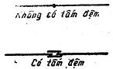
2. Tấm gỗ đệm  Chú thích: b, 1, s lần lượt là trị số chiều rộng, chiều dài và chiều dày tấm gỗ đệm | 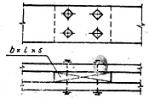
3. Nối bằng keo  Chú thích: ghi kích thước mối nối | 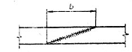
4. Chêm gỗ đặt ngang | 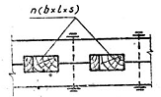
5. Chêm gỗ đặt dọc  - Trong kết cấu ghép kín  - Trong kết cấu ghép hở | 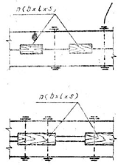
6. Chêm gỗ đặt nghiêng  - Trong kết cấu ghép kín  - Trong kết cấu hở | 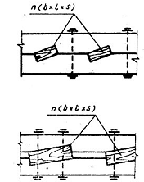
Chú thích cho các mục 4, 5 và 6
n: số lượng cái chêm
b, s: trị số chiều rộng và chiều dày cái chêm
l: trị số chiều dài chêm theo phương vuông góc với mặt phẳng bản vẽ ở hình chiếu đứng
7. Chốt tròn bằng thép hoặc gỗ cứng  Chú thích:  n: số lượng cái chốt  D: trị số đường kính cái chốt  l: trị số chiều dài cái chốt  Trên các bản vẽ có tỷ lệ nhỏ hơn 1 : 50, ở hình chiếu đứng, chốt được thể hiện bằng một chấm đen và ở hình chiếu bằng một gạch đậm. | 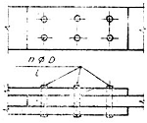
8. Chốt bản xuyên suốt | 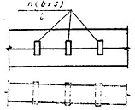
9. Chốt bản đặt so le  Chú thích cho các mục 8 và 9:  n: số lượng các chốt  b; s: trị số chiều rộng và chiều dày các chốt  l: trị số chiều dài cái chốt theo phương vuông góc với mặt phẳng bản vẽ ở hình chiếu đứng | 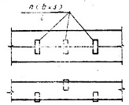
10. Nối có bản đệm bằng thép  Chú thích:  n: số lượng bản đệm  b; l; s: lần lượt là trị số chiều rộng, chiều dài và chiều dày của bản đệm.  Trên hình chiếu bằng, số lượng bản đệm phải thể hiện đúng với số lượng chú thích trên hình chiếu đứng | 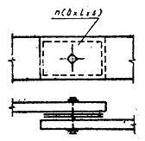
11. Nối bằng bulông, đai ốc và vòng đệm  Chú thích:  n: số lượng bulông  M: kí hiệu đường kính đỉnh ren  D: trị số đường kính đỉnh ren  l: trị số chiều dài bulông | 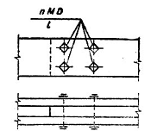
12. Nối bằng đinh  Chú thích:  n: số lượng bulông  D: trị số đường kính thân đinh  l: trị số chiều dài đinh | 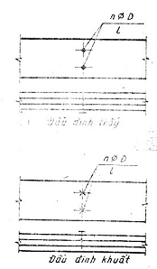
13. Nối bằng vít  Chú thích:  n: số lượng vít  D: trị số đường kính vít  l: trị số chiều dài vít  Trên các bản vẽ có tỉ lệ nhỏ hơn 1 : 50, ở hình chiếu đứng vít được thể hiện bằng một chấm tròn | 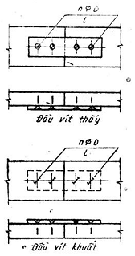
14. Nối bằng đinh đỉa  Chú thích:  n: số lượng đinh đỉa  D: trị số đường kính thân đinh  l: trị số chiều dài đinh kể cả móc | 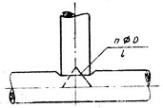
Chú thích: Trên các bản vẽ có tỉ lệ nhỏ hơn 1 : 50, chi tiết ghép nối nào không thể thực hiện được theo đúng kí hiệu trình bày trong bảng 2, thì phải chú thích thêm tên gọi của nó.
Ví dụ:
Bảng kê các loại gỗ
Tên và số lượng cấu kiện | Số kí hiệu thanh gỗ | Hình dáng | Kích thước mặt cắt (mm) | Chiều dài (mm) | Số lượng |  | Khối lượng (m³)
 |  |  |  |  | Một cấu kiện | Toàn bộ cấu kiện | Một cấu kiện | Toàn bộ cấu kiện
Bảng phân loại gỗ
Loại gỗ
(Kích thước mặt cắt, mm)
Khối lượng

